查看电脑IP地址

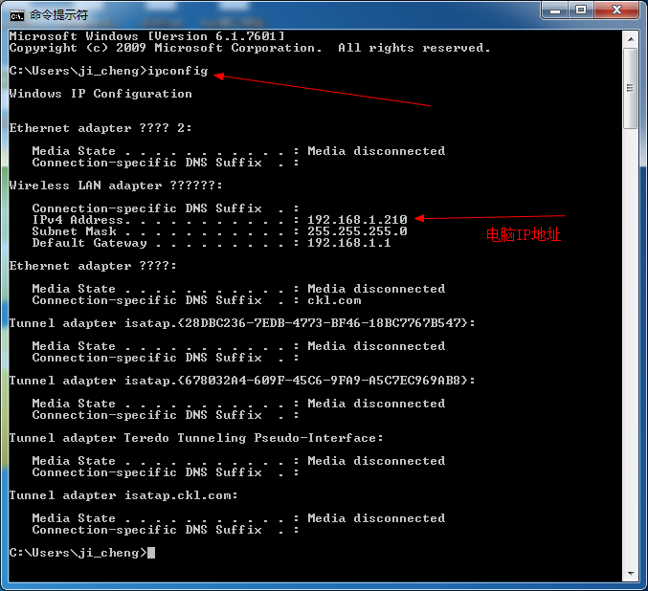

配置手机代理: 手机和电脑必须处在用一个局域网内(链接同一个wifi)

进入网络设置界面 ,长按Exfree-5G , 点击代理---->手动

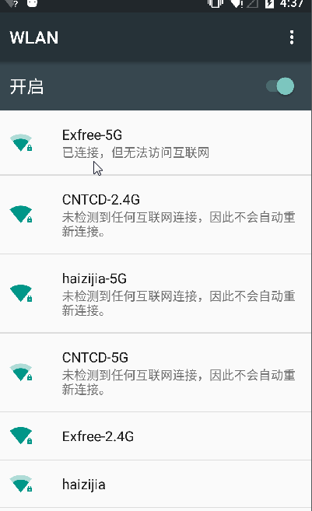

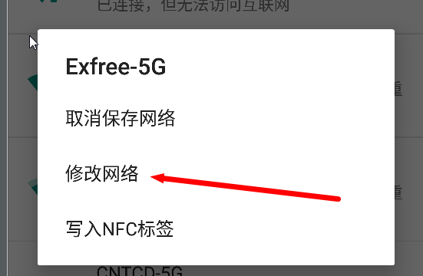

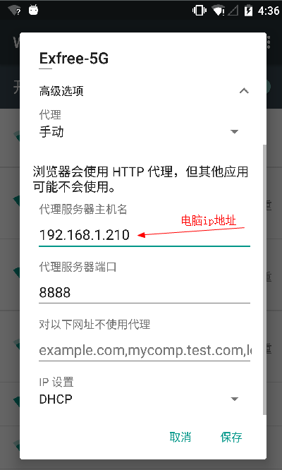

百度fiddler 下载安装软件

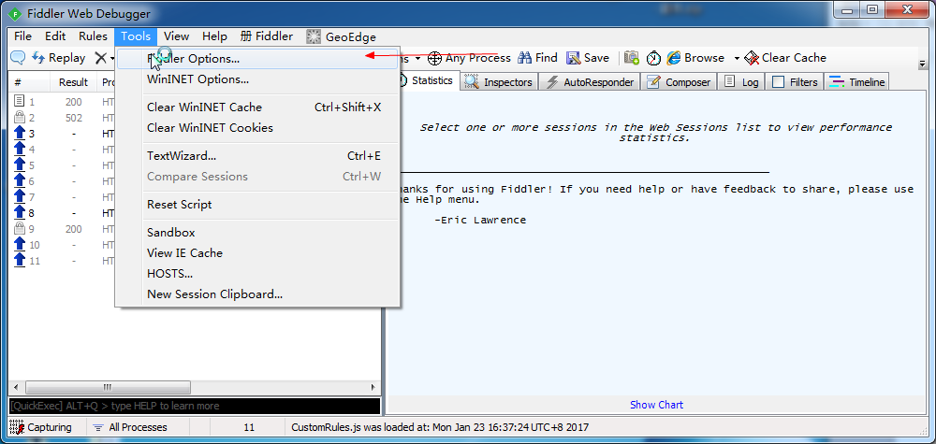

允许代理设置

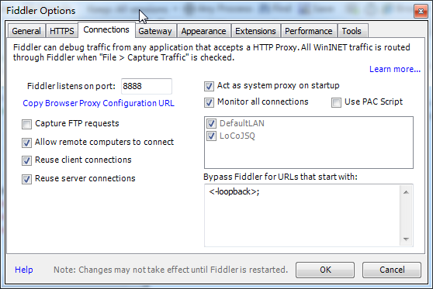

点击OK ,然后手动重启软件

重启之后添加过滤Host

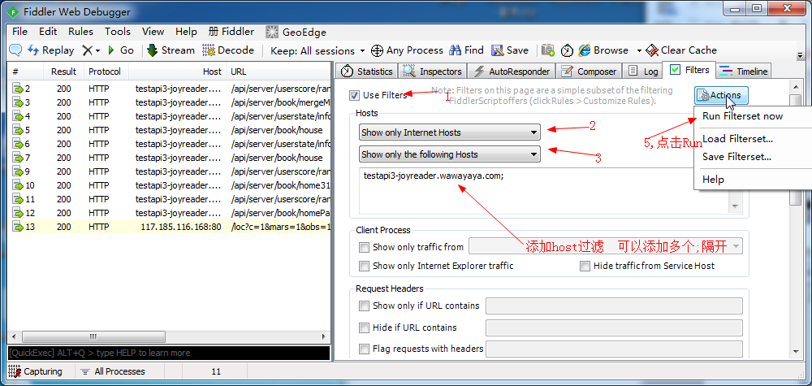

最终效果:操作手机的app就可以查看手机上的网络请求了

